Мастер-класс «Использование возможностей платформы Adobe Connect для проведения дистанционных занятий»
Петрова Наталья Викторовна, директор МКОУ Заволжского лицея
г. Заволжска Ивановской области, учитель математики
Развитие сетевых технологий в последние годы, повышение пропускной способности каналов и внедрение безлимитных тарифов привело к бурному развитию интернет-технологий и сервисов, что, в свою очередь, отразилось и на дистанционных образовательных технологиях (ДОТ). Благодаря сервисам веб 2.0, технологиям видеоконференцсвязи и веб-конференций ДОТ вышли на новый уровень интерактивного взаимодействия участников образовательного процесса, приблизив его к очной форме, но сохранив преимущества дистанционной формы организации обучения.
Наиболее бурно развивающейся технологией на сегодняшний момент является технология веб-конференций или вебинаров. Веб-конференции обладают рядом преимуществ:
• широкий географический охват распределенной аудитории;
• высокая степень интерактивного взаимодействия;
• комфортные условия для учащихся и преподавателей.
Существует множество подобных систем, среди которых можно выделить программное решение от фирмы Adobe – Adobe Connect.
Adobe Connect является многофункциональной платформой, позволяющей поддерживать коммуникации в режиме онлайн, начиная от проведения веб-конференций любого масштаба до организации дистанционного обучения в формате семинаров, конференций и онлайн курсов для групп любой численности.
Система веб-конференций на основе Adobe Connect обладает рядом преимуществ, благодаря которым она может быть легко интегрирована в любые формы учебного процесса.
Во-первых, следует отметить доступность работы в системе для учащихся, которым не нужно какое-либо дополнительное программное обеспечение и технические средства (достаточно браузера и обычных средств веб-комуникаций, таких как веб-камера и гарнитура).
Во-вторых, в отличие от существующих на сегодняшний день технологий видеоконференцсвязи, система на основе Adobe Connect обладает большими интерактивными возможностями и позволяет обмениваться между участниками в режиме реального времени различного рода контентом, проводить опросы, совместно использовать образовательные ресурсы.
Достоинства, которые были отмечены учащимися и преподавателями, работающими в этой системе:
• возможность реализации практически всех видов учебных аудиторных занятий, принятые в традиционном очном обучении благодаря широким возможностям интерактивного взаимодействия;
• проведение с удаленными слушателями занятий с применением инновационных образовательных технологий, требующих, как правило «живого» общения (дебаты, деловые игры, тренинги, мастер-классы);
• функция записи онлайн занятий с возможностью более позднего просмотра не только видеолекции, но и с историей работы в чате, на доске, полным доступом к файлам;
• мгновенный доступ ко всем необходимым файлам контента – документам, презентациям, заданиям;
• методическая поддержка и помощь преподавателя в режиме онлайн;
Еще одним неоспоримым преимуществом является то, что данная система создает более комфортные условия для обучения и позволяет перейти от ранее использовавшихся технологий таких чат, форум, электронная почта к более интерактивной форме общения.
При организации дистанционных занятий педагоги могут использовать данную платформу для организации синхронного обучения. Учащиеся получают возможность присутствовать на виртуальных уроках в Учебном кабинете.
Перечислять преимущества данного продукта можно достаточно долго, сегодня в рамках мастер-класса мне хотелось бы показать некоторые приемы работы в виртуальной комнате.
Итак, первое, о чем бы мне хотелось рассказать, это использование различных модулей. Начну с самых простых.
Модуль ЧАТ
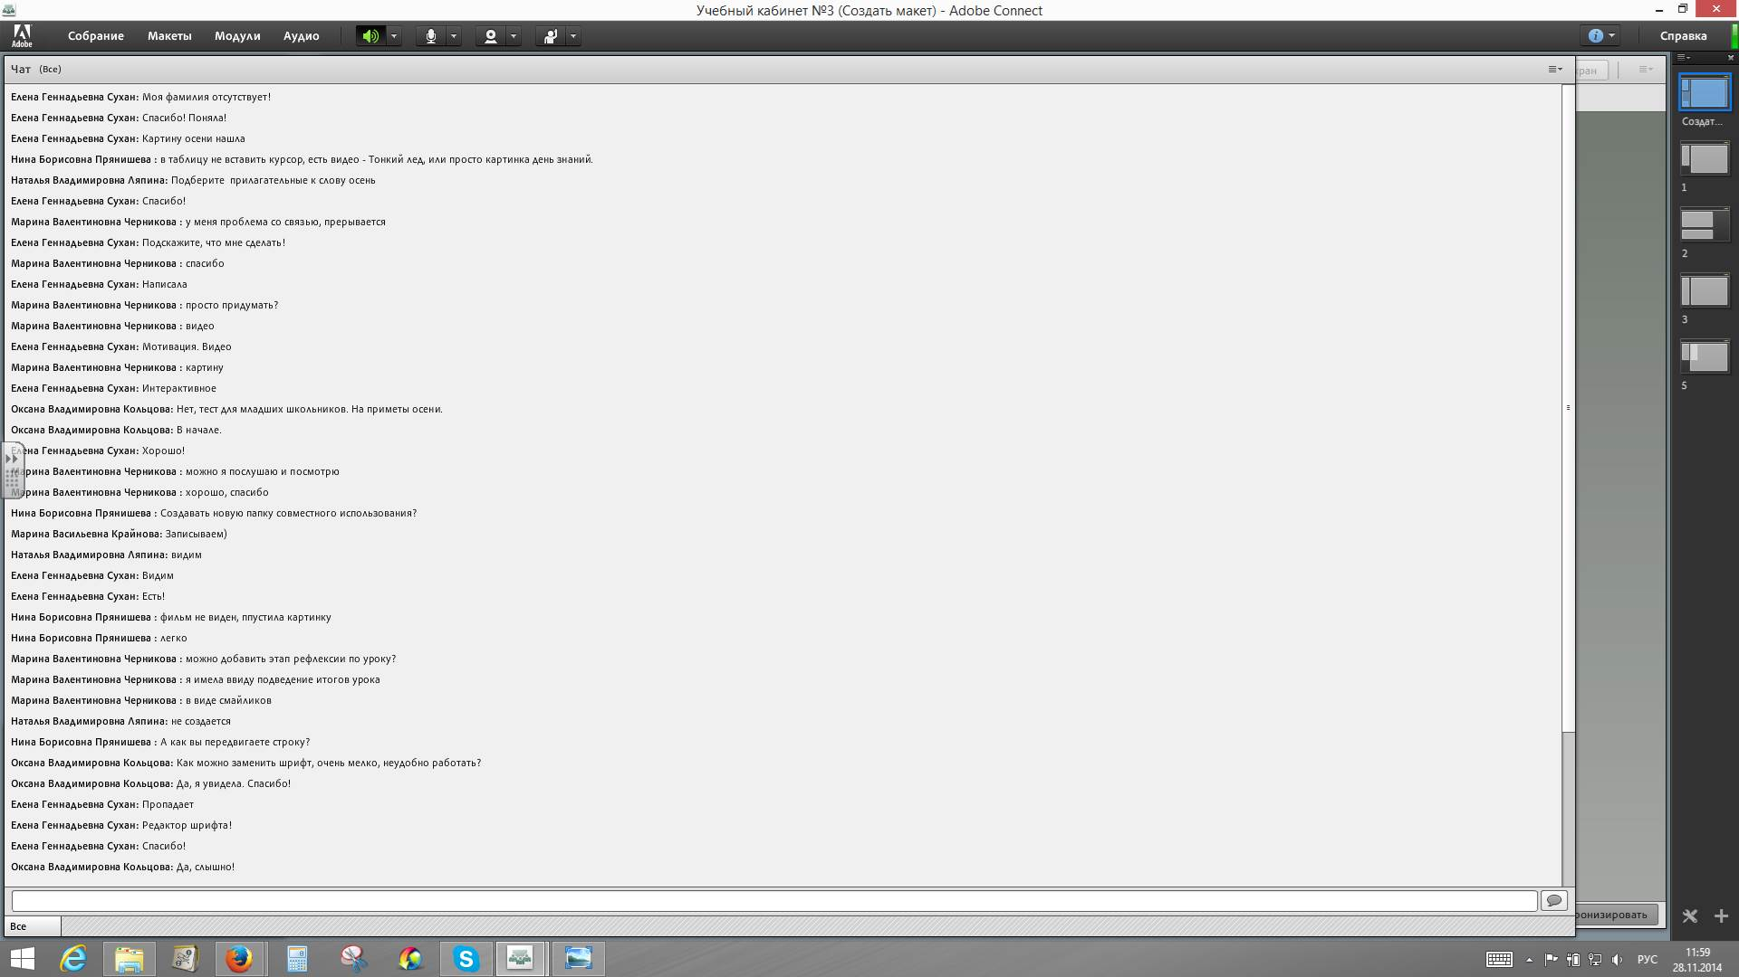
Модуль ПРИМЕЧАНИЕ используется для заметок
Модуль ВЕБ-ССЫЛКИ
Модуль ОБМЕН ФАЙЛАМИ
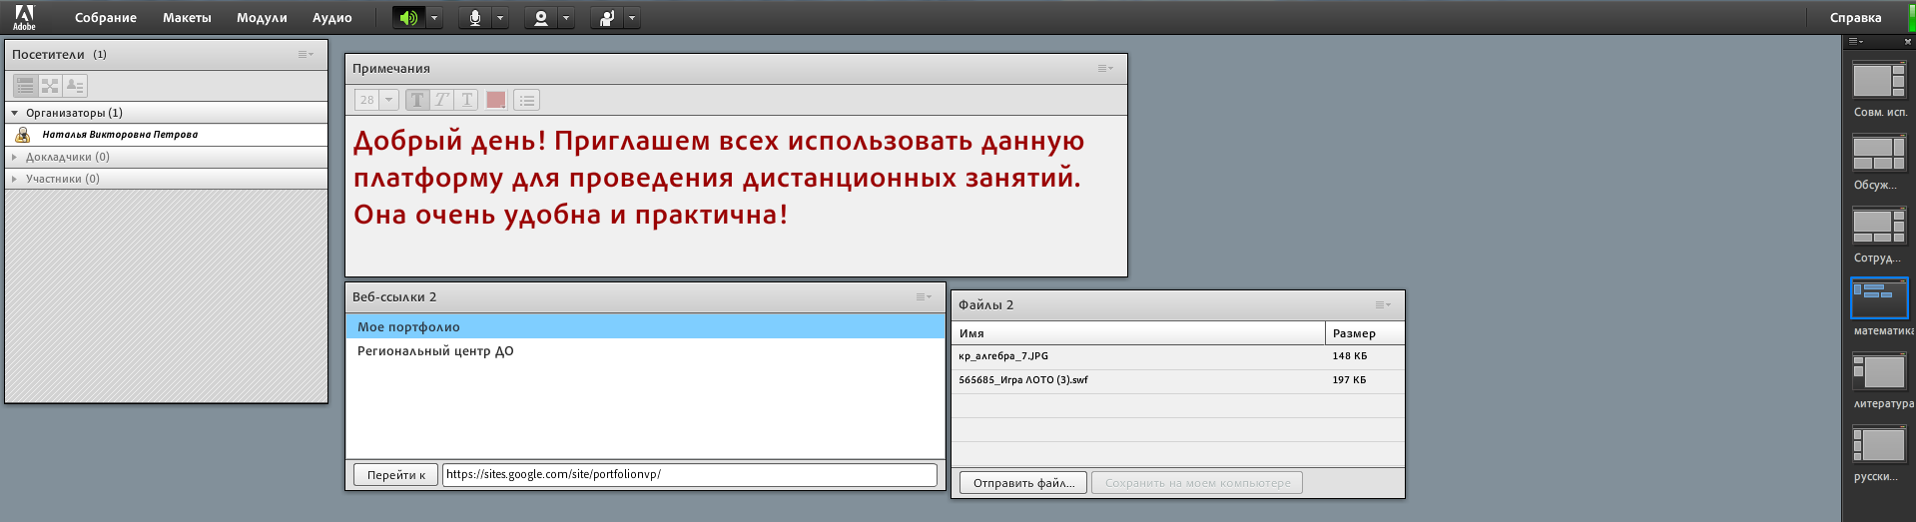
Эти модули, прежде всего, помогают в подготовке и организации дистанционного занятия.
Наиболее ценным являются инструменты, которые способствуют эффективности обучения, повышают его интерактивность, позволяют учащемуся по другую сторону экрана ощущать себя не сторонним наблюдателем, а быть непосредственно причастным к учебному процессу.
И это не только возможность подключения аудио и видео, с помощью которых ученик может задать вопросы, сам отвечать, аргументировать свой ответ.
В удаленном доступе находится целая группа учеников, учитель-тьютор, находящийся с ними в аудитории, становится координатором групповой работы, помогает организовать индивидуализацию в обучении.
Этого достичь бывает не просто.
Используя инструменты интерактивного взаимодействия процесс обучения становится динамичнее.
Для интенсификации урока, проводимого на указанной платформе можно заранее приготовить несколько вкладок-макетов, так называемых «комнат» в соответствии с тем или иным этапом урока – разминка, опрос, объяснение и т.п.
Перейдите по ссылке и познакомьтесь с тем, как это можно сделать технически.
(Создание макетов виртуальных комнат: https://youtu.be/BQhWYEvfIaA)
Данные комнаты можно наполнять соответствующим учебным материалом.
Для этого мы можем использовать различные интерактивные модули данной платформы. Вот их полный перечень:
Модуль СПИСОК ПОСЕТИТЕЛЕЙ
Модуль ЧАТ
Модуль КАМЕРА И ГОЛОС
Модуль ПРИМЕЧАНИЕ
Модуль ВЕБ-ССЫЛКИ
Модуль ОБМЕН ФАЙЛАМИ
Модуль ОПРОС
Модуль СОВМЕСТНОЕ ИСПОЛЬЗОВАНИЕ
- экрана
- доступ к документу
- белой доски
Некоторые из них можно отнести к техническим средствам, позволяющим наладить режим взаимодействия с учеником на уроке. Другие, кроме этого, способствуют эффективности урока, увеличивают его динамику, позволяют повысить интерес к обучению.
Например, выполняя тренировочные задания, учащиеся, или тьютор могут писать ответы в чате. Но использование модуля ОПРОС позволяет динамичнее провести опрос, скрыть авторов ответа.
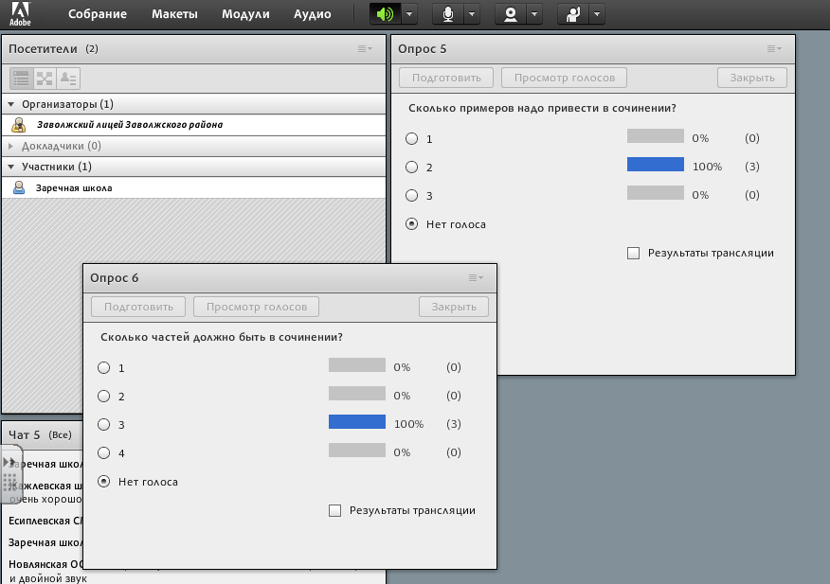
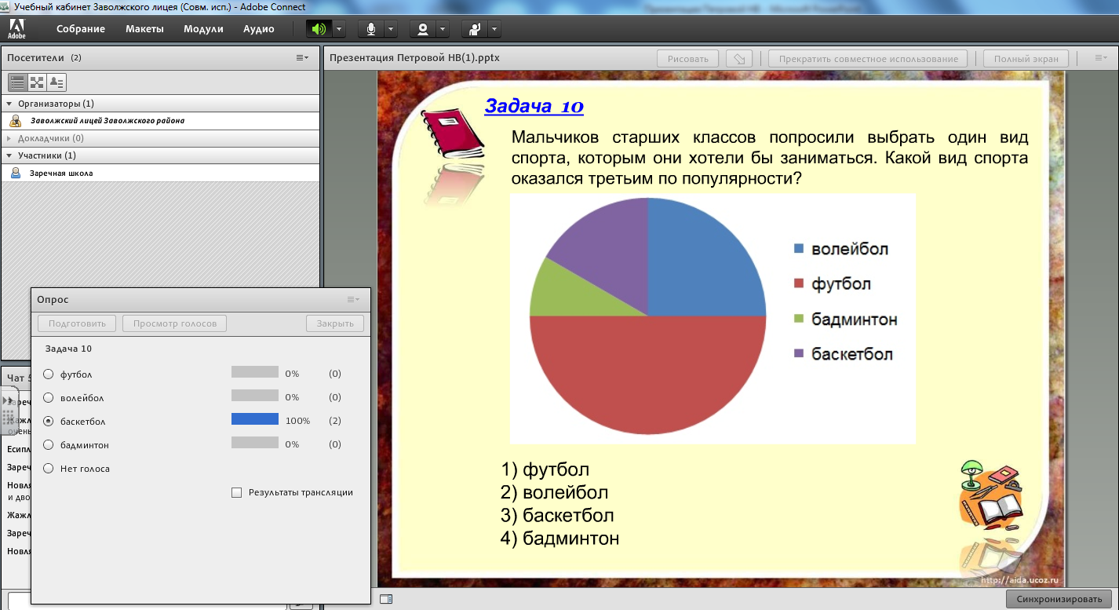
Рассмотрим подробнее как можно создать модуль ОПРОС. Данный модуль не дает нам широких возможностей для проверки знаний, но может использоваться в начале урока для введения в деятельность или в конце урока для проведения рефлексии.
(Ссылка на видеоурок по созданию модуль ОПРОС: https://youtu.be/ZIQsK8OPaz4)
В выбранной для опроса «комнате» можно создавать несколько опросов, тем самым увеличивая возможности того или иного этапа.
Вы можете сказать, что затраты на создание модуля могут не компенсироваться эффективностью, но я убеждена, что данный модуль будет востребован, особенно, если занятие проводится не с одним учеником, а с малой группой. Именно он позволяет учителю увидеть статистику ответов, если все учащиеся ответили верно, то можно переходить к следующему вопросу, если же появились ошибки, то учитель может остановиться на решении данного задания, прокомментировать причины возникновения ошибок.
Информация об ответах остается в модуле и по окончании занятия, поэтому к результатам можно вернуться позднее и оценить степень усвоения того или иного материала.
Подключение режима белой доски в презентацию позволяет в процессе занятия делать необходимые пометки или вносить поправки в то или иное решение задачи в онлайн режиме, давать ответы непосредственно в используемом на занятии ресурсе (теоретический опрос, выбор правильного ответа, заполнение таблицы).
Иногда эффект на занятии достигается при совместном использовании запрограммированной в презентации анимации и дополнительного использования панели рисования.
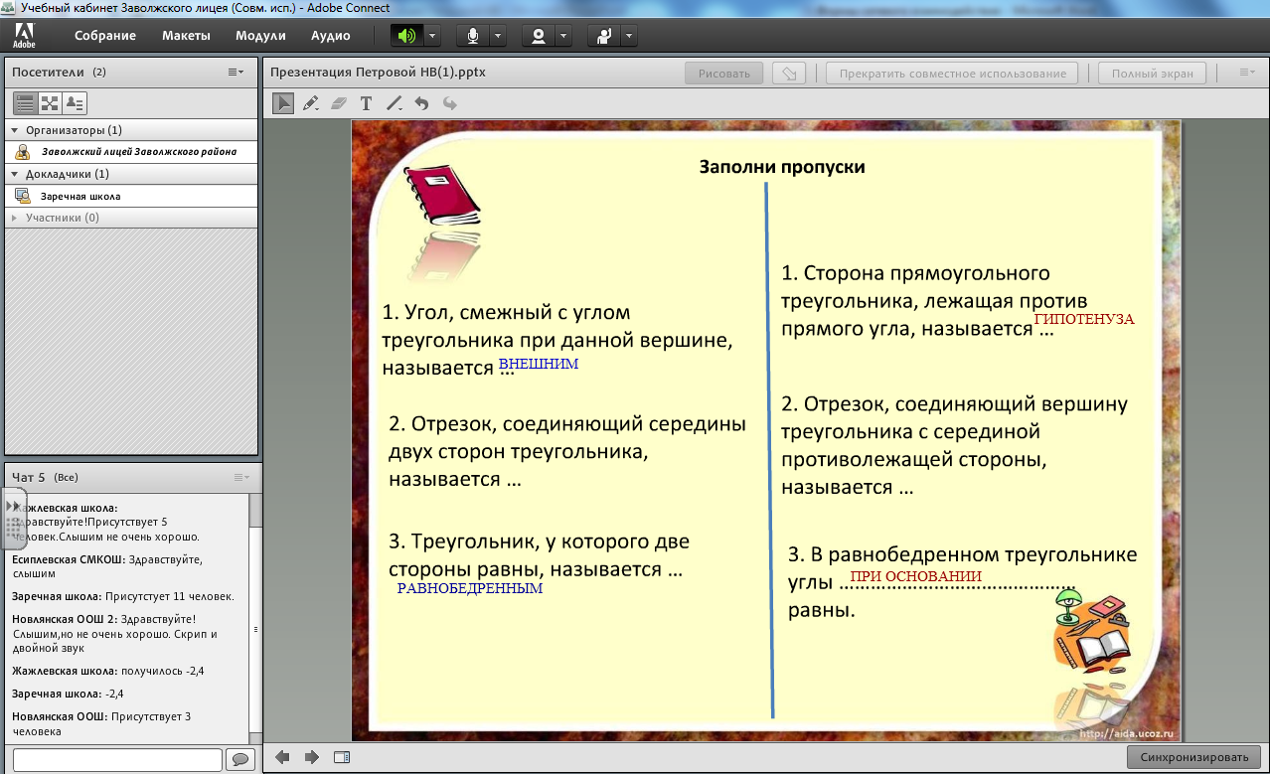
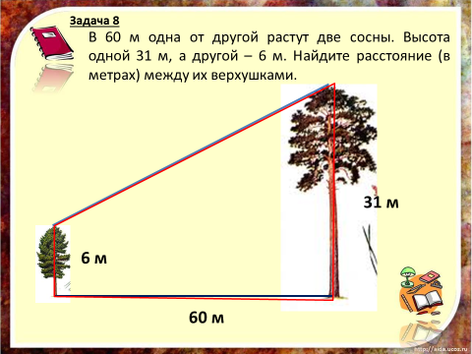
Следующая возможность платформы – предоставление обучающегося доступа к экрану преподавателя.
Обладая дополнительными правами, учащиеся занятия могут стать активными участниками интерактивных разминок или обучающих игр, интерактивных тестов, работать с эффектом передвижения объектов в программном обеспечении интерактивной доски. Они сами выбирают вопросы, крутят барабан и т.д., отвечают по очереди на вопросы тестов.
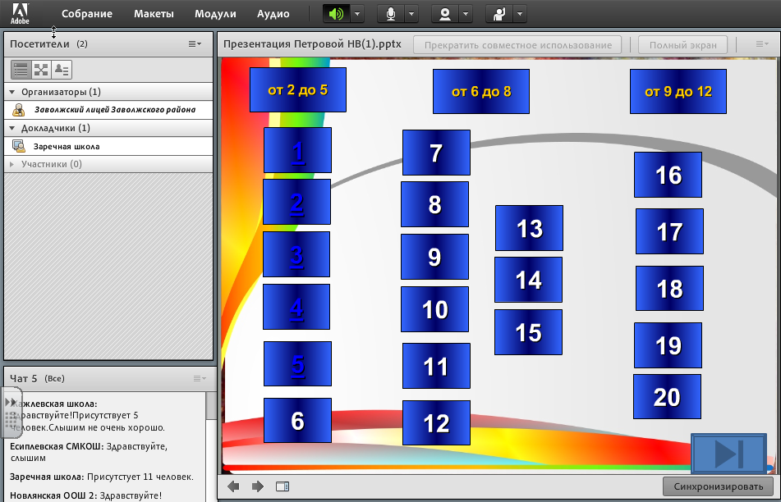
Возможность работы с экраном собеседника – это еще один инструмент для включения самих слушателей в непосредственную деятельность с просмотром ее результата. Обучающиеся могут получать дополнительные задания по решению нестандартных задач, подготовке материалов из истории развития предмета, мини-докладов и т.п.
Они могут демонстрировать для педагога и всех участников дистанционного образовательного процесса свои материалы, подгружая их для совместного использования и демонстрируя свой экран компьютера.
(Ссылка на видеоурок по работе с экраном собеседника: https://youtu.be/YRQTaaJStUg)

Таким образом, все вышесказанное позволяет сделать процесс дистанционного обучения интересным, познавательным и эффективным. Дает возможность учащимся чувствовать себя на таком занятии его непосредственным участником, позволяет расширить рамки взаимодействия между педагогами и учащимися, находящимися по разные стороны экрана.
Спасибо за внимание!

